SVEUČILIŠTE JOSIPA JURJA STROSSMAYERA U OSIJEKU

FAKULTET ELEKTROTEHNIKE, RAČUNARSTVA I INFORMACIJSKIH TEHNOLOGIJA

Računarstvo usluga i analiza podataka

**Chocolate Prediction**

**Barbara Matijević**

Osijek, 14.02.2020

Sadržaj:

Uvod 3

Korišteni podatci 4

Postupci strojnog učenja 4

Opis programskog rješenja 4

Model strojnog učenja 4

Klijentska aplikacija 4

Zaključak 4

Literatura 4

# Uvod

# 

# Korišteni podatci

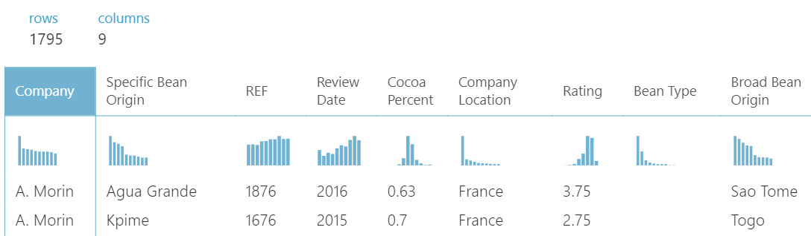

# Postupci strojnog učenja

**Multiclass Decision Jungle**

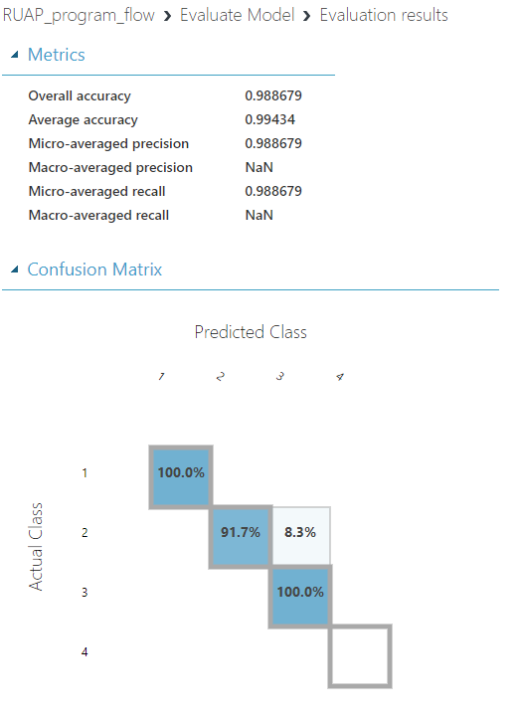

**Multiclass Logistic Regression**

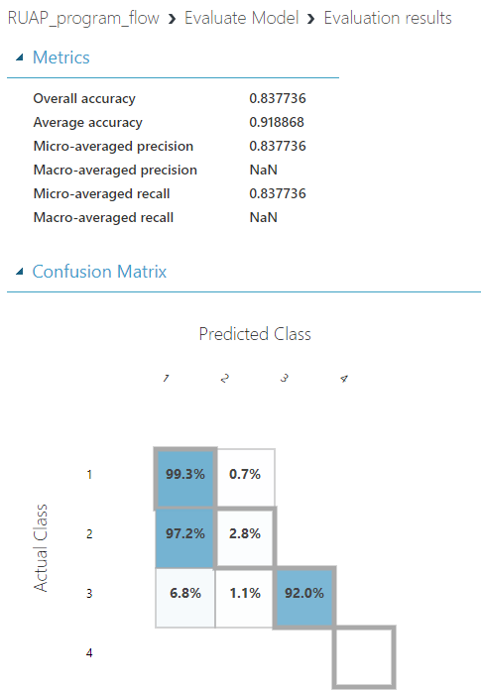

**Multiclass Decision Forest¸**

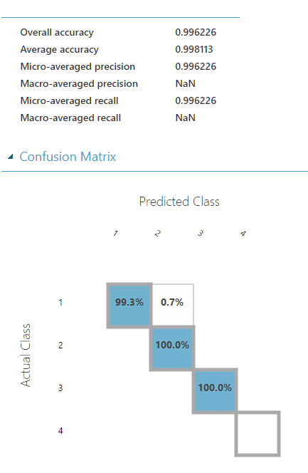

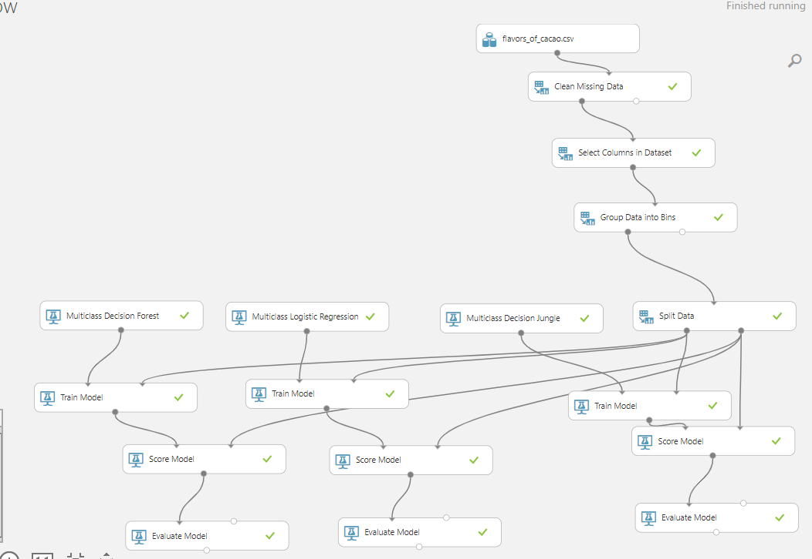

# Opis programskog rješenja

# Model strojnog učenja

# 

# Klijentska aplikacija

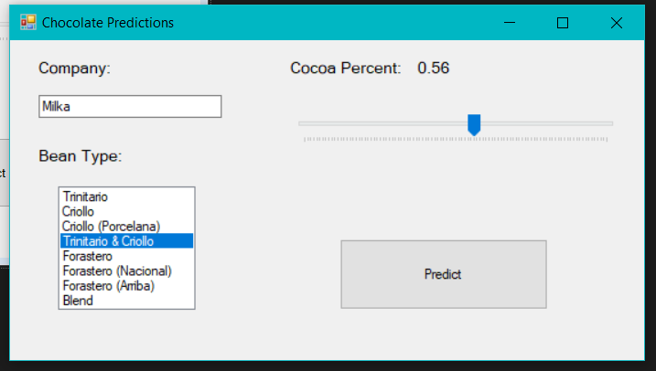

# Zaključak

# Literatura

[1.] <https://github.com/bmatijevic65/RUAP_Chocolate_predictions.git>

[2.] <https://europewest.studio.azureml.net/Home/ViewWorkspaceCached/e4a7547db8f74b0e87e7382f6d2ace05#Workspace/Experiments/ListExperiments>